Возрастные особенности детей 3 – 4 лет

Младший возраст - важнейший период в развитии дошкольника. В это время происходит переход малыша к новым отношениям со взрослыми, сверстниками, с предметным миром.
Физическое развитие в младшем дошкольном возрасте характеризуется активным формированием костно-мышечной системы, в силу чего недопустимо длительное пребывание ребенка в неудобных позах, сильные мышечные напряжения, поскольку это может спровоцировать дефекты осанки, плоскостопие, деформацию суставов.
Познавательное развитие в младшем дошкольном возрасте продолжается по следующим основным направлениям: расширяются и качественно изменяются способы и средства ориентировки ребенка в окружающей обстановке, содержательно обогащаются представления и знания ребенка о мире.
Формирование символической функции способствует становлению у детей внутреннего плана мышления. При активном взаимодействии и экспериментировании дети начинают познавать новые свойства природных объектов и отдельных явлений – это позволяет им каждый день делать удивительные «открытия».
В младшем дошкольном возрасте развиваются начала эстетического отношения к миру (к природе, окружающей предметной среде, людям). Ребенка отличает целостность и эмоциональность восприятия предметов искусства, попытки понять их содержание.
Возраст уникален для речевого развития: в этот период ребенок обладает повышенной чувствительностью к языку, его звуковой и смысловой стороне. В младшем дошкольном возрасте осуществляется переход от ситуативной речи к использованию и контекстной речи.
Происходит дальнейшее расширение круга общения ребенка с миром взрослых людей и детей. Взрослый воспринимается им как образец, он берет с него пример, хочет быть во всем похожим на него.
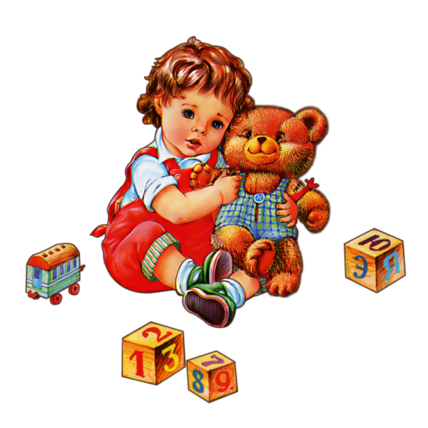
В результате возникает противоречие между желаниями ребенка и его возможностями. Разрешение этого противоречия происходит в игре, прежде всего в сюжетно-ролевой, где ребенок начинает осваивать систему человеческих взаимоотношений, учится ориентироваться в смыслах человеческой деятельности.
Возникает и развивается новая форма общения со взрослым – общение на познавательные темы, которое сначала включено в совместную со взрослым познавательную деятельность.
Взаимоотношения со сверстниками характеризуется избирательностью, которая выражается в предпочтении одних детей другими. В группах начинают выделяться лидеры, появляется конкурентность, соревновательность.
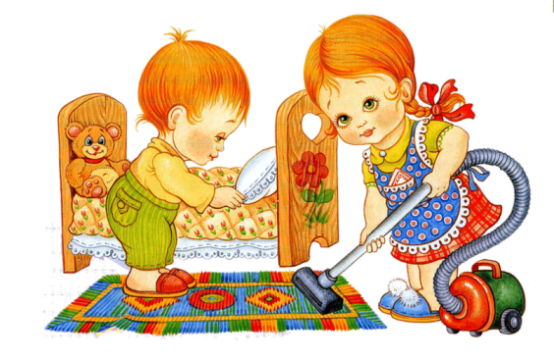
Основные достижения младшего дошкольного возраста связаны с развитием игровой деятельности; появлением ролевых и реальных взаимодействий; с развитием изобразительной деятельности; конструированием по замыслу; планированием, совершенствованием восприятия, развитием образного мышления и воображения, эгоцентричностью познавательной позиции; развитием памяти, внимания, речи, познавательной мотивации, совершенствования восприятия; формирование потребности в уважении со стороны взрослого, появлением обидчивости, соревновательности со сверстниками, дальнейшем развитием образа Я ребенка, его детализацией.

